Отчет по лабораторной работе №5

Модель хищник-жертва - вариант 24

Гурбангельдиев Мухаммет Гурбангельдиевич НФИбд-03-18

Содержание

Цель работы 1

Задание 1

Выполнение лабораторной работы 1

Теоретические сведения 1

Задача 2

Выводы 3

# Цель работы

Изучить модель хищник-жертва

# Задание

1. Построить график зависимости $x$ от $y$ и графики функций $x(t)$, $y(t)$
2. Найти стационарное состояние системы

# Выполнение лабораторной работы

## Теоретические сведения

В данной лабораторной работе рассматривается математическая модель системы «Хищник-жертва».

Рассмотрим базисные компоненты системы. Пусть система имеет $X$ хищников и $Y$ жертв. И пусть для этой системы выполняются следующие предположения: (Модель Лотки-Вольтерра) 1. Численность популяции жертв и хищников зависят только от времени (модель не учитывает пространственное распределение популяции на занимаемой территории) 2. В отсутствии взаимодействия численность видов изменяется по модели Мальтуса, при этом число жертв увеличивается, а число хищников падает 3. Естественная смертность жертвы и естественная рождаемость хищника считаются несущественными 4. Эффект насыщения численности обеих популяций не учитывается 5. Скорость роста численности жертв уменьшается пропорционально численности хищников:

$$\left\{\begin{matrix}\frac{dx}{dt}=(-ax(t)+by(t)x(t)) \\ \frac{dy}{dt}=(cy(t)-dy(t)x(t))\end{matrix}\right.$$

Параметр $a$ определяет коэффициент смертности хищников, $b$– коэффициент естественного прироста хищников, $c$– коэффициент прироста жертв и $d$– коэффициент смертности жертв

В зависимости от этих параметрах система и будет изменяться. Однако следует выделить одно важное состояние системы, при котором не происходит никаких изменений как со стороны хищников, так и со стороны жертв. Это, так называемое, стационарное состояние системы. При нем, как уже было отмечено, изменение численности популяции равно нулю. Следовательно, при отсутствии изменений в системе $\frac{dx}{dt}=0,\frac{dy}{dt}=0$

Пусть по условию есть хотя бы один хищник и хотя бы одна жертва: $x>0,y>0$ Тогда стационарное состояние системы определяется следующим образом:

$$x_{0}=\frac{a}{b},y_{0}=\frac{c}{d}$$

## Задача

Для модели «хищник-жертва»:

$$\left\{\begin{matrix}\frac{dx}{dt}=(-0.29x(t)+0.039y(t)x(t)) \\ \frac{dy}{dt}=(0.49y(t)-0.059y(t)x(t))\end{matrix}\right.$$

Постройте график зависимости численности хищников от численности жертв, а также графики изменения численности хищников и численности жертв при следующих начальных условиях: $x_{0}=8,y_{0}=17$ Найдите стационарное состояние системы

model laba5  
parameter Real a= 0.29; // коэффициент естественной смертности хищников  
parameter Real b= 0.49; // коэффициент естественного прироста жертв  
parameter Real c= 0.039; // коэффициент увеличения числа хищников  
parameter Real d= 0.059; // коэффициент смертности жертв  
parameter Real x0 = 8.0;  
parameter Real y0 = 17.0;  
//parameter Real x0= 0.49/0.059; // cтац соостояние хищников b/d  
//parameter Real y0= 0.29/0.039;// cтац соостояние жертв a/c  
Real x(start=x0);// популяция хищников  
Real y(start=y0);// популяция жертв  
  
equation  
der(x)= -a*x + c*x *y;  
der(y)= b*y - d*x *y;  
  
end laba5;

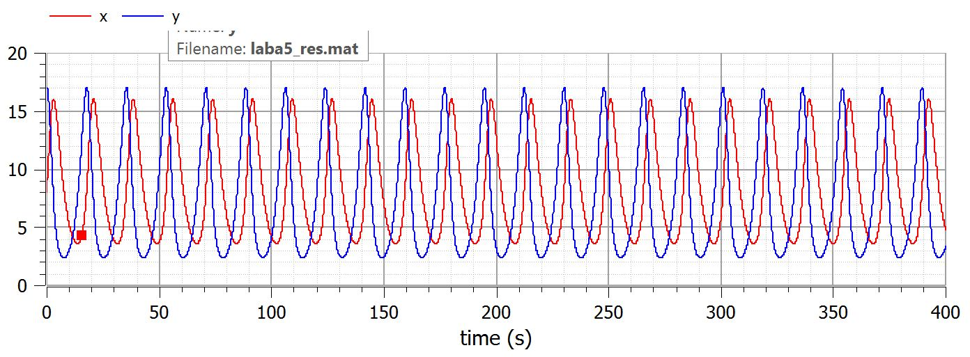

Figure 1: График численности хищников и жертв от времени

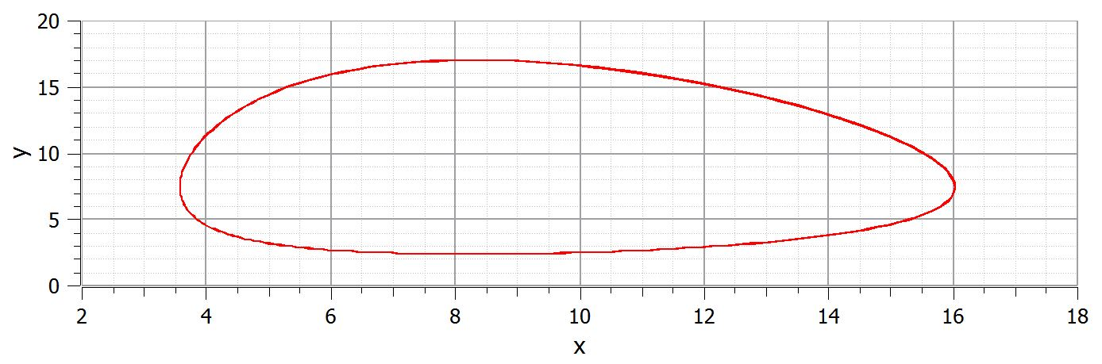

Figure 2: График зависимости численности хищников от численности жертв

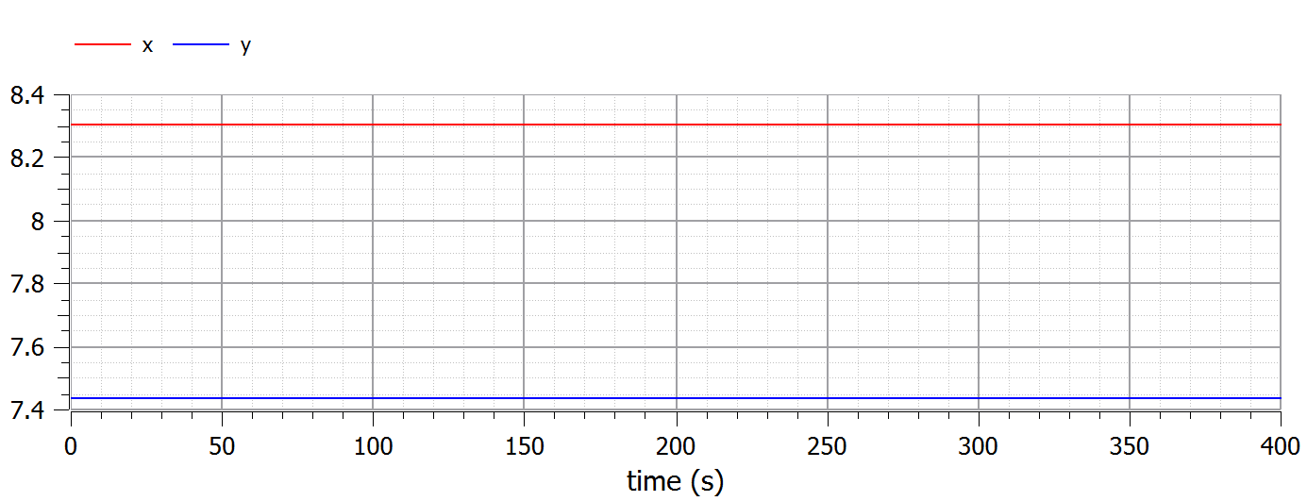

Figure 3: График стационарного состояния

Стационарное состояние $x_{0}=7.435,y_{0}=8.305$

# Выводы

В ходе выполнения лабораторной работы была изучена модель хищник-жертва и построены графики.